Nombre: Daniela Beatriz Martínez Montes

Profesor: Oscar Flores

Grupo: 2.-B

Listas

ESTRUCTURAS DE DATOS



**Listas**

Una lista es una estructura de datos que nos permite agrupar elementos de una manera organizada. Las listas al igual que los algoritmos son muy importantes en la computación y críticas en muchos programas informáticos.

**Tipos de listas**

**Lista enlazada**

Una lista enlazada tiene un conjunto de nodos, los cuales almacenan 2 tipos de información: El dato que contienen y un puntero al siguiente nodo en la lista. El último nodo de la lista tiene como siguiente nodo el valor NULL. Entonces las listas enlazadas simples solo pueden ser recorridas en una dirección, apuntando al nodo siguiente, mas no a un nodo anterior.

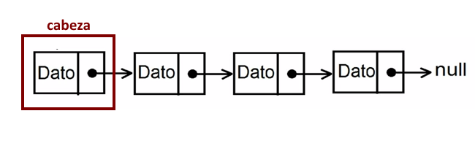

**Características**

•Los elementos se distribuyen de forma dispersa por la memoria:

•Acceso a los elementos no destructivo:

•El tamaño de la lista puede modificarse de forma dinámica:

**Ejemplo de lista enlazada en C++**

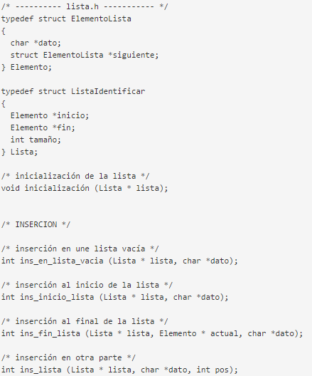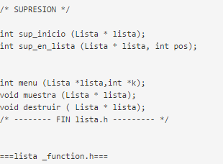

**Lisa doblemente enlazada**

Las listas doblemente enlazadas son un tipo de lista lineal en la que cada nodo tiene dos enlaces, uno que apunta al nodo siguiente, y el otro que apunta al nodo anterior. Las listas doblemente enlazadas no requieren de un nodo explicito para acceder a ellas, ya que presentan una gran ventaja comparada con las listas enlazadas y es que pueden recorrerse en ambos sentidos a partir de cualquier nodo de la lista, ya que siempre es posible desde cualquier nodo alcanzar cualquier otro nodo de la lista, hasta que se llega a uno de los extremos.

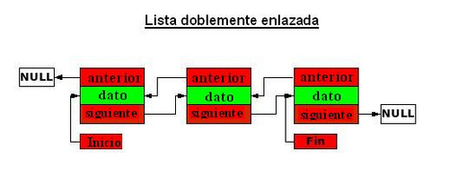

**Características**

* Recorrido secuencial en ambas direcciones
* Mayor ocupación: 2 referencias en cada nodo
* Inserción y borrado: Modificar más referencias
* Borrado más simple: Localizado el elemento a borrar se accede al anterior / siguiente

**Ejemplo de lista doblemente enlazada en C++**

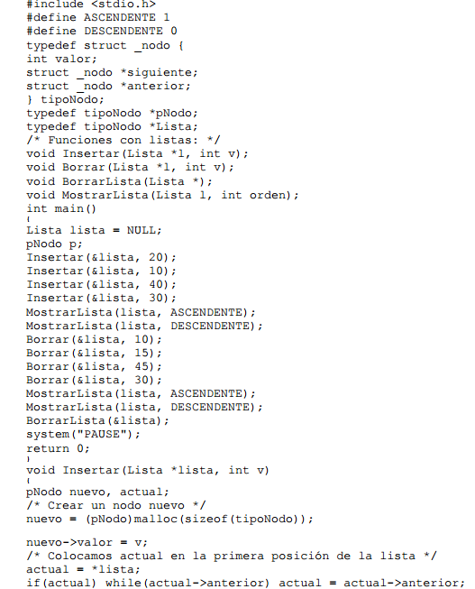

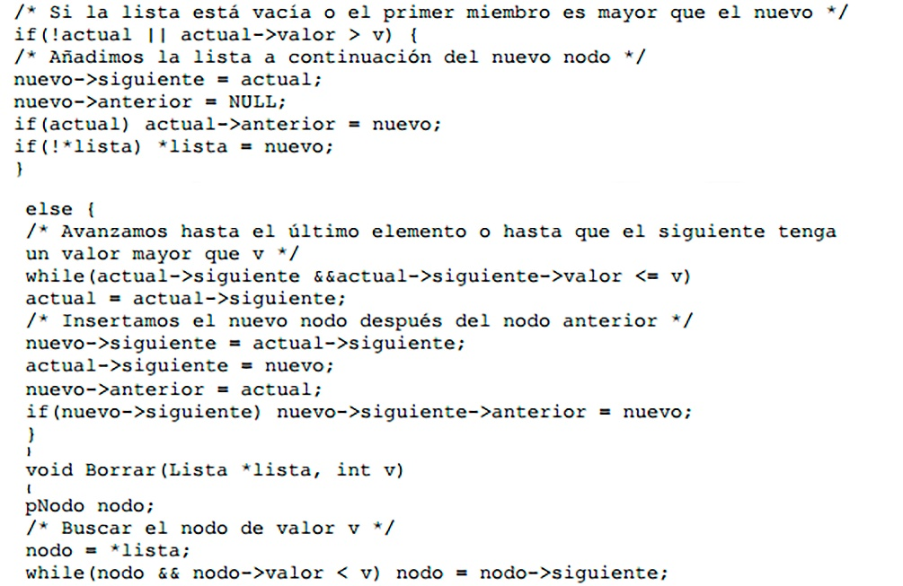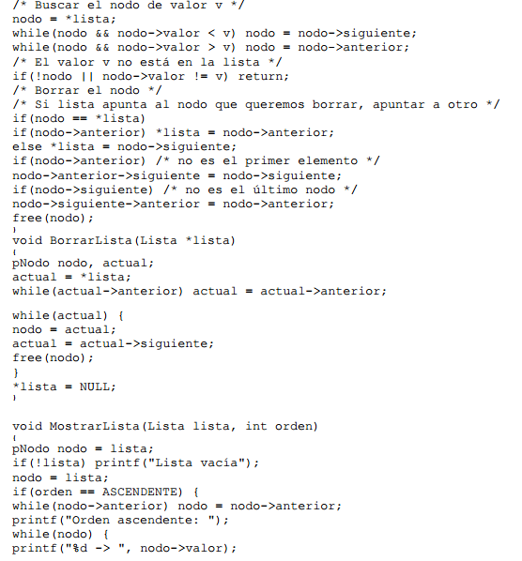

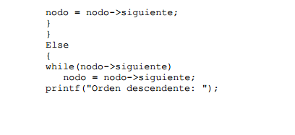

**Listas Circulares**

Una lista circular es una lista lineal en la que el último nodo a punta al primero. Las listas circulares evitan excepciones en la operaciones que se realicen sobre ellas. No existen casos especiales, cada nodo siempre tiene uno anterior y uno siguiente. En algunas listas circulares se añade un nodo especial de cabecera, de ese modo se evita la única excepción posible, la de que la lista esté vacía

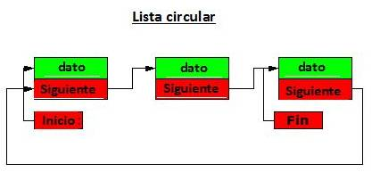

**Características**

* No existe algún elemento que apunte a NULL
* Se integra una estructura tipo anillo
* Solo hay una cabeza
* La cabeza siempre será el siguiente enlace para algún nodo
* Se pueden llegar a crear recorridos en bucles infinitos

**Ejemplo de lista circular en c++**

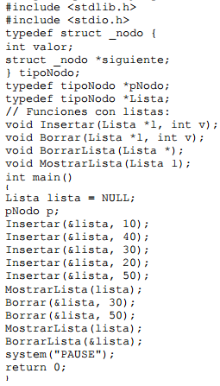

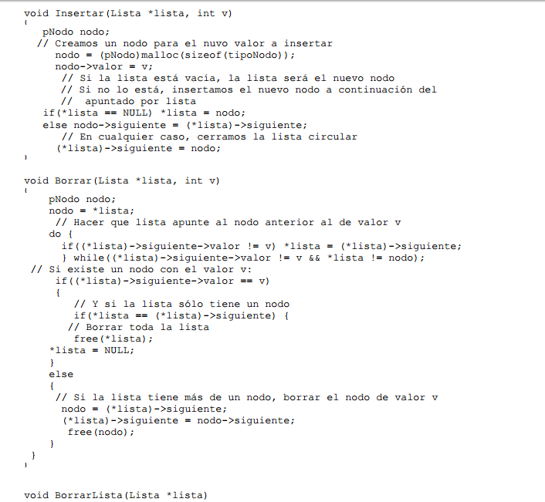

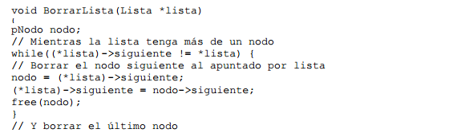

**Listas circulares dobles**

En las listas circulares doblemente enlazadas cada nodo tiene un par de campos de enlace, uno al nodo siguiente, y otro al anterior. Un campo de enlace permite atravesar la lista hacia adelante, mientras que el otro permite atravesar la lista hacia atrás.

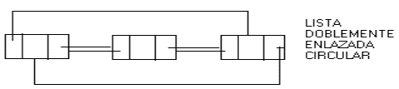

En las listas circulares dobles, nunca se llega a una posición en la que ya no sea posible desplazarse.

Cuando se llegue al último elemento, el desplazamiento volverá a comenzar desde el primer elemento